Jean Marie Tjibaou, leader indépendantiste kanak, imaginait depuis longtemps un lieu pour mettre en valeur sa culture et ses traditions. Après des années d’incompréhension et de troubles, sa poignée de main de Matignon a été considérée comme une traîtrise. Il a été assassiné le 04 mai 1989 avec son plus proche collaborateur, Yeiwené Yeiwené, sur l’île d’Ouvéa par l’un des leurs… Ce projet de centre culturel s’est alors concrétisé.
Décidé au niveau présidentiel, par Monsieur Mitterrand, il a été construit sous l’égide de l’ADCK (Agence du Développement de la Culture Kanak). Le centre s’est inscrit en 1990 sur la liste des grands travaux de la République. Un concours international en a désigné l’architecte, Renzo Piano, le lauréat, a alors imaginé une porte entre deux cultures.

Qui est Renzo Piano ? Renzo Piano est un architecte de renommée internationale, italien, né en 1937, qui dirige aujourd’hui le groupe « Renzo Piano Building Workshop ». C’est lui qui a conçu le centre Georges-Pompidou à Paris, l’aéroport d’Osaka au Japon, la restauration de la Postdamer Platz à Berlin,…

Renzo et son équipe n’essaient pas de copier des formes. Ils comprennent une philosophie et y puisent leur inspiration.

Leur défi a été de transposer dans un édifice moderne les symboles d’une culture. A travers une architecture contemporaine et des matériaux de haute technologie ils ont traduit l’esprit de la culture kanak, ses mutations et créé un forum au cœur du Pacifique.
Le centre culturel a été édifié à Nouméa,
près de l’aéroport de Magenta, sur un
terrain offert par la mairie de Nouméa.
Cette presqu’île de Tina est aussi symbolique:
à quelques centaines de mètres eut lieu
Mélanésia 2000, grand festival kanak qui a
réuni plus de 50 000 spectateurs et marqué
les mémoires, en 1975.
Le projet du Centre a débuté en 1991 et les
travaux en mai 1995.
Il a été inauguré en 1998 et a été le
lieu symbolique de la Signature de l’accord
de Nouméa, le 4 mai 1998.

HIDA

3-HIDA-S1
Page 1/7
Le centre culturel Tjibaou
Ses origines
Arts de l’espace

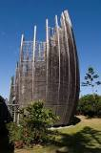
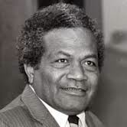

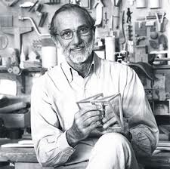

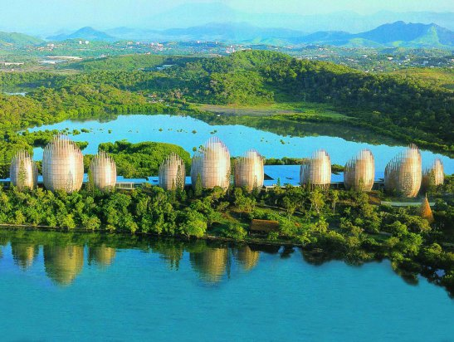
NOM : Prénom : Classe :

